**新 书 推 荐**

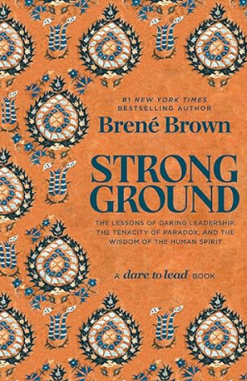**中文书名：****《**无畏领导**：在不确定时代如何敢为人先》**

**英文书名：*Strong Ground: The Lessons of Daring Leadership, the Tenacity of Paradox, and the Wisdom of the Human Spirit***

**作 者：Brené Brown**

**出 版 社：Random House**

**代理公司：WME/ANA/Jessica**

**页 数：448页**

**出版时间：2025年9月**

**代理地区：中国大陆、台湾**

**审读资料：电子稿**

**类 型：经管**

**#3 in Popular Social Psychology & Interactions**

**#4 in Leadership & Motivation**

**#9 in Success Self-Help**

**内容简介：**

《纽约时报》畅销书榜首作家布琳·布朗全新力作，以紧迫之姿呼吁重新构想勇敢领导力的核心要素。在这个不确定性弥漫、虚张声势、傲慢甚至残酷日益被美化为可接受领导方式的时代，布朗提出了实用且可操作的见解，阐明了通过联结、纪律与责任重拾专注、推动成长所必需的心态与技能体系。

过去六年间，布琳·布朗与全球教练及引导师社群携手，在45个国家为超过15万名领导者开展了“勇敢领导”勇气培养项目。在《无畏领导》中，布朗不仅分享了这些实践中的经验教训，更融汇了其他思想家的智慧。这本至关重要的行动指南既适用于制定和执行复杂战略的高层领导者，也适合初入动荡职场环境的Z世代年轻人。书中更对“工作绩效与全心投入不可兼得”这一错误观念的持续泛滥作出了犀利剖析。

关于人工智能，布朗以乐观与警惕并存的态度写道：“我听到许多专家用陈词滥调来缓解人们对技术变革速度的焦虑，比如‘人性特质将确保我们的不可替代性’。这种论调之所以危险，是因为当下我们并未善用这些人性特质。我们天生不擅长应对如此程度的不确定性，许多人感觉持续自我防护的需求正在剥夺我们的人性本质。这正是当今组织变革必须培养深度联结、深度思考和深度协作的原因。我们需要以尊重和保护人类精神智慧的勇气来引领众人。”

布朗全面评估了未来所需的能力体系与思维模式，包括开展尊重性艰难对话的能力、提升生产性紧迫感与智能优先级排序（而非被动反应）、战略风险承担、悖论思维以及情境与预判感知能力。她指出最艰难的技能在于培养忘却与再学习的纪律性、谦逊和自信。

布朗强调：“个人与组织都在锻造新肌肉。找到我们的坚实之地——那个运动员般的准备姿态——是唯一能在不确定性漩涡中提供坚定稳定性，同时为世界所需的快速突破性变革提供平台的方法。”

**作者简介：**

**布琳·布朗（Brené Brown）**现任休斯顿大学研究教授，担任社会工作研究生院赫芬顿基金会捐赠讲席教授，同时兼任德克萨斯大学奥斯汀分校麦库姆斯商学院实践教授。著有六部《纽约时报》榜首畅销书，主持两档获奖播客节目。2024年被任命为BetterUp公司勇敢领导力中心执行董事。与丈夫史蒂夫定居得克萨斯州休斯顿，育有子女艾伦与查理，另有一只名为露西的古怪比熊犬。

**感谢您的阅读！**

**请将反馈信息发至：版权负责人**

**Email**：**[Rights@nurnberg.com.cn](mailto:Rights@nurnberg.com.cn)**

安德鲁·纳伯格联合国际有限公司北京代表处

北京市海淀区中关村大街甲59号中国人民大学文化大厦1705室, 邮编：100872

电话：010-82504106, 传真：010-82504200

公司网址：[http://www.nurnberg.com.cn](http://www.nurnberg.com.cn/)

书目下载：<http://www.nurnberg.com.cn/booklist_zh/list.aspx>

书讯浏览：<http://www.nurnberg.com.cn/book/book.aspx>

视频推荐：<http://www.nurnberg.com.cn/video/video.aspx>

豆瓣小站：<http://site.douban.com/110577/>

新浪微博：[安德鲁纳伯格公司的微博_微博 (weibo.com)](https://weibo.com/1877653117/profile?topnav=1&wvr=6)

微信订阅号：ANABJ2002

